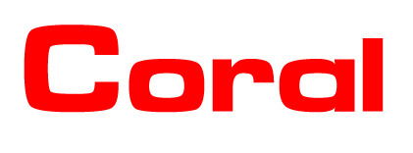
Η Coral AE, κορυφαία εταιρία πετρελαιοειδών και χημικών προϊόντων με μακρόχρονη παρουσία στην Ελλάδα και μέλος του Ομίλου Motor Oil, ζητά να προσλάβει Χειριστή στην Εγκατάστασή της στη Νέα Καρβάλη Καβάλας.

Ρόλος/ Καθήκοντα:
- Η εκτέλεση των εργασιών παραλαβής, αποθήκευσης και παράδοσης καυσίμων σύμφωνα με τις προβλεπόμενες διαδικασίες και προδιαγραφές της εταιρίας ως μέλος της ομάδας της εγκατάστασης.
- Οι εργασίες συντήρησης του εξοπλισμού.
- Η τήρηση των κανόνων ασφάλειας και ποιότητας.

Προσόντα:
- Απόφοιτος ΤΕΙ, ΤΕΕ (Τεχνολογικής Κατεύθυνσης)
- Εργασιακή εμπειρία 1-3 χρόνια σε πετρελαιοειδή επιθυμητή
- Γνώσεις Η/Υ
- Γνώσεις Αγγλικής γλώσσας

Οι ενδιαφερόμενοι μπορούν να στείλουν το βιογραφικό τους ακολουθώντας το παρακάτω link: https://www.konkat-citd.gr/Databases/gpl/cv/cv.nsf/CV.xsp?c=8254 επιλέγοντας τον κωδικό: CKV1

